**Universidade Federal de São Carlos**

**Departamento de Computação**

**Laboratório de Microcontroladores e Aplicações**

**Projeto Final:**

**Sistema de Controle de Persiana, com sensor de luminosidade**

**Rodrigo Akira Murakami - 414352**

**Guilherme Noriyuki Ichi Toshimitsu - 386200**

**Projeto:**

O projeto consiste em um sistema de controle de persiana que possui a funcionalidade de regular a altura da persiana e também controlar a abertura e fechamento, alémd e um modo automatizado que controla a persiana de acordo com o nível de luminosidade captado por um sensor. Foi utilizado o Arduino Mega 2560 no projeto.

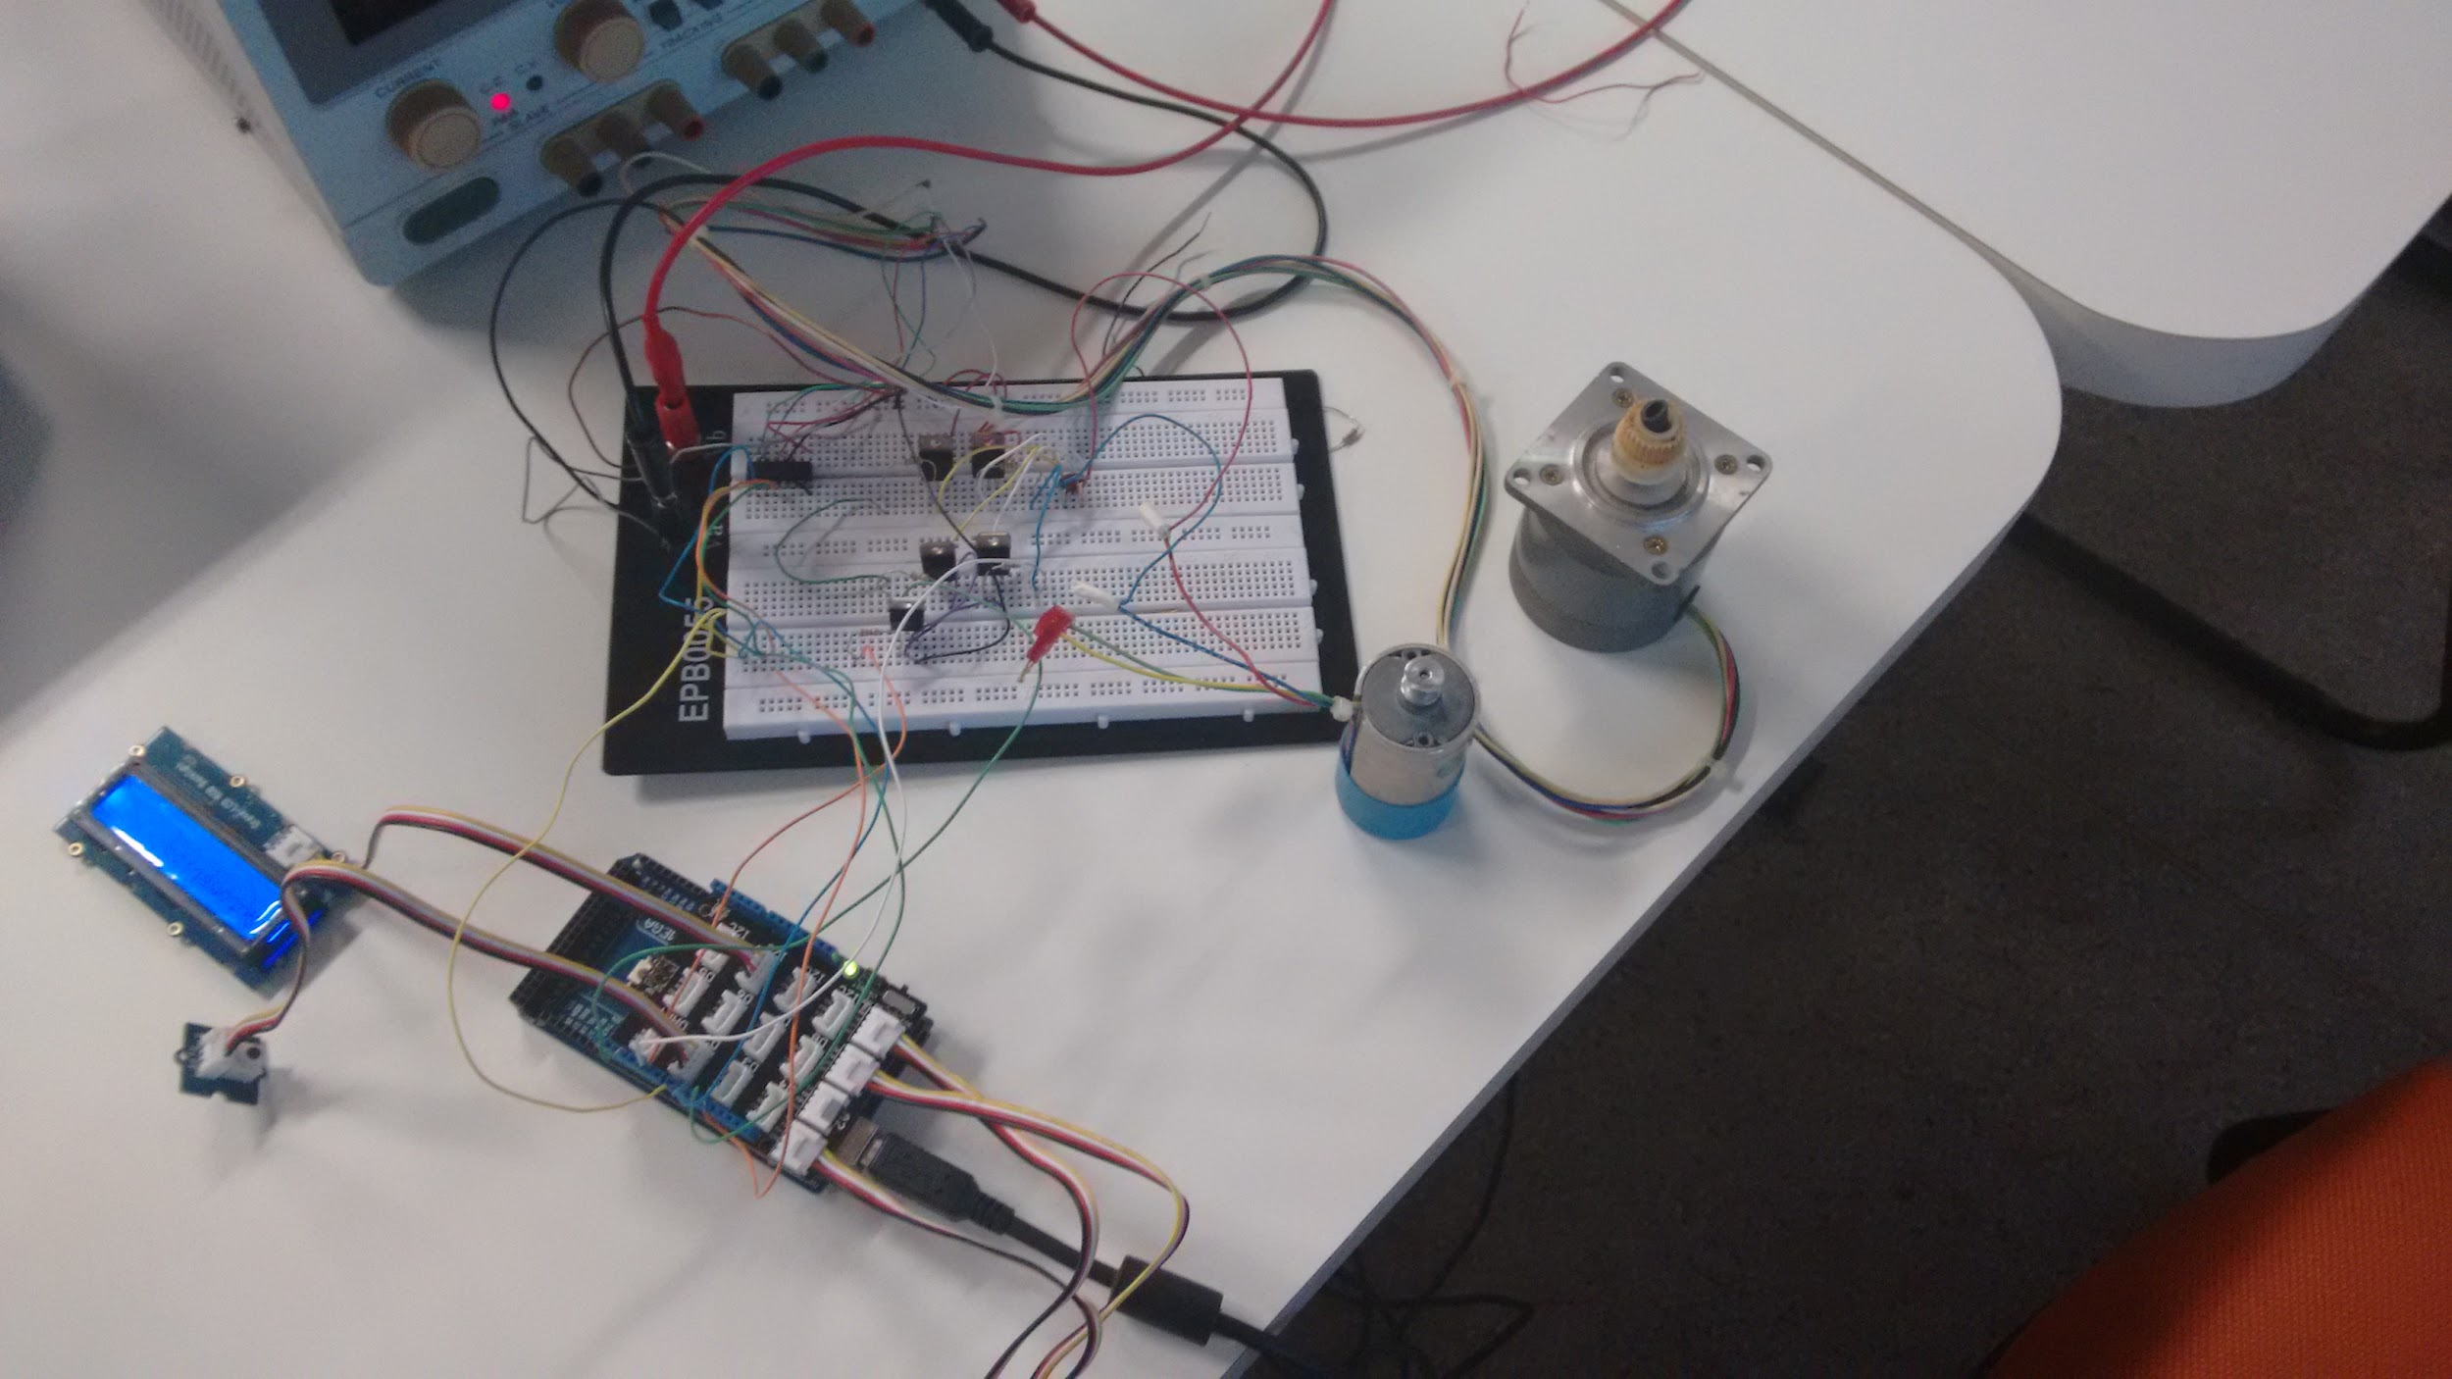

**Esquema:**

Esquema.jpg

O Projeto consiste em 2 motores controlados por 2 potenciômetros, os potenciometros simulam um controle remoto com 4 botões.

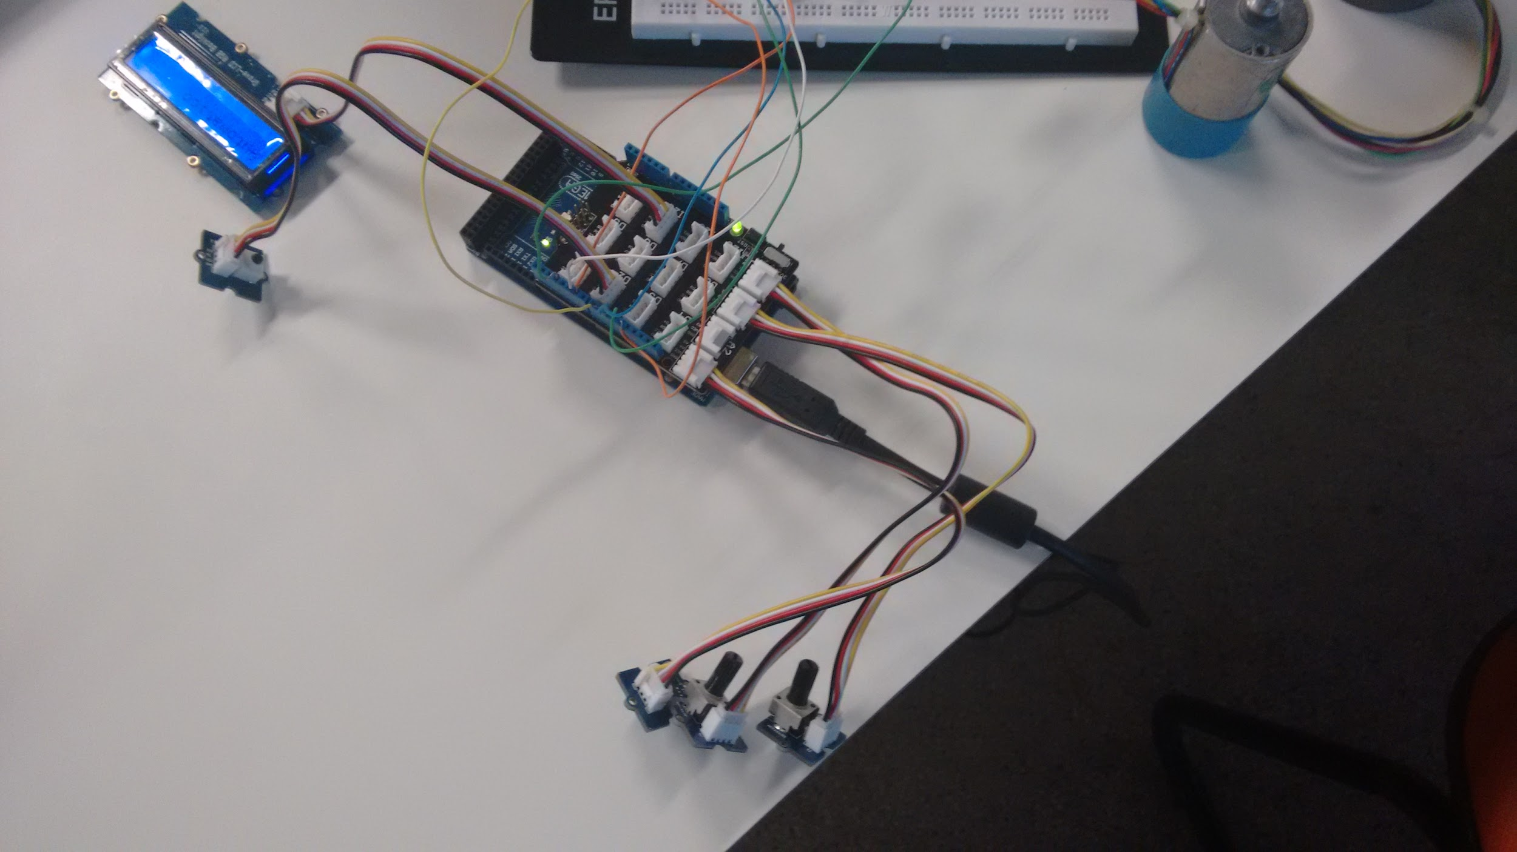

Além disso, há um botão de interrupção usado para alternar entre os 3 modos (regulagem de altura, regulagem de abertura e modo automático) e um sensor de luminosidade usado no modo automático.

Também foi utilizado um display RGB LCD para mostrar qual modo está sendo utilizado no momento e o status do modo (cima/baixo, abrir/fechar e automatico).

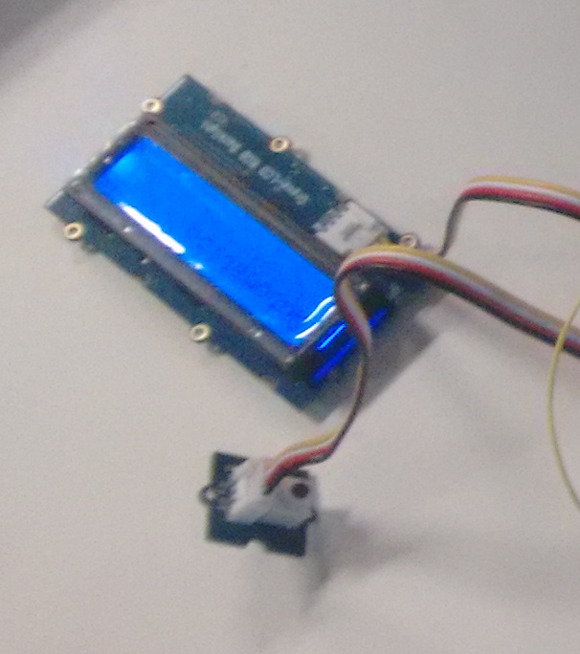

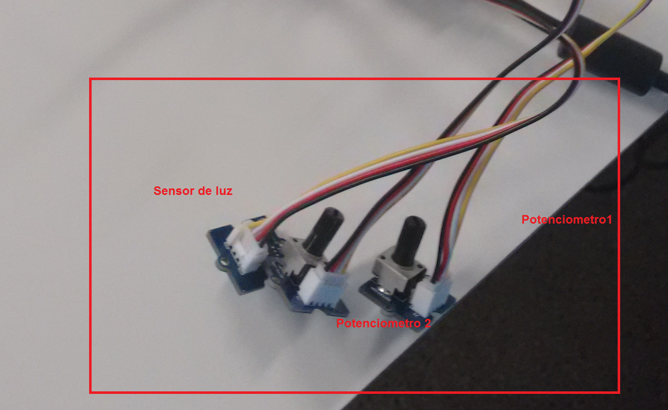

O potenciômetro 1 é ligado na porta A0 (analógico 0) e é responsável pelo controle do motor DC que faz a persiana subir ou descer, este motor está ligado a uma ponte H, que por sua vez tem suas saídas ligadas às portas 3, 5 e 6 (PWM) do Arduino).

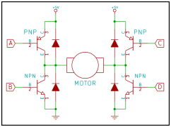

A ponte H é um circuito em que permite “trocar os polos” do motor, ou seja permite que o motor funcione em 2 direções, na nossa ponte H usamos transistores TIP127(PNP) e TIP122(NPN) e usamos também um transistor TIP 122 ligado a um PWM para controlar a intensidade do motor.

Quando o sistema se encontra no modo 1, o LCD escreve Cima ou Baixo, de acordo com o sentido de rotação do motor.

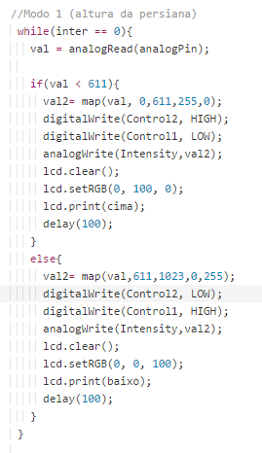



O Potenciômetro 2 ligado a A1(Analogico 1) controla o Stepper ou motor de passos, simulando o modo 2, abrir e fechar, e o LED Mostra escrevendo se esta abrindo ou fechando.

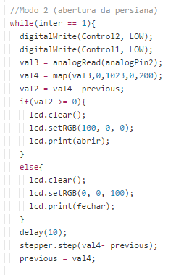

E finalmente no terceiro modo chamado automatico, usamos o sensor de luz como controle do Stepper, que controla abrir e fechar a persiana.

